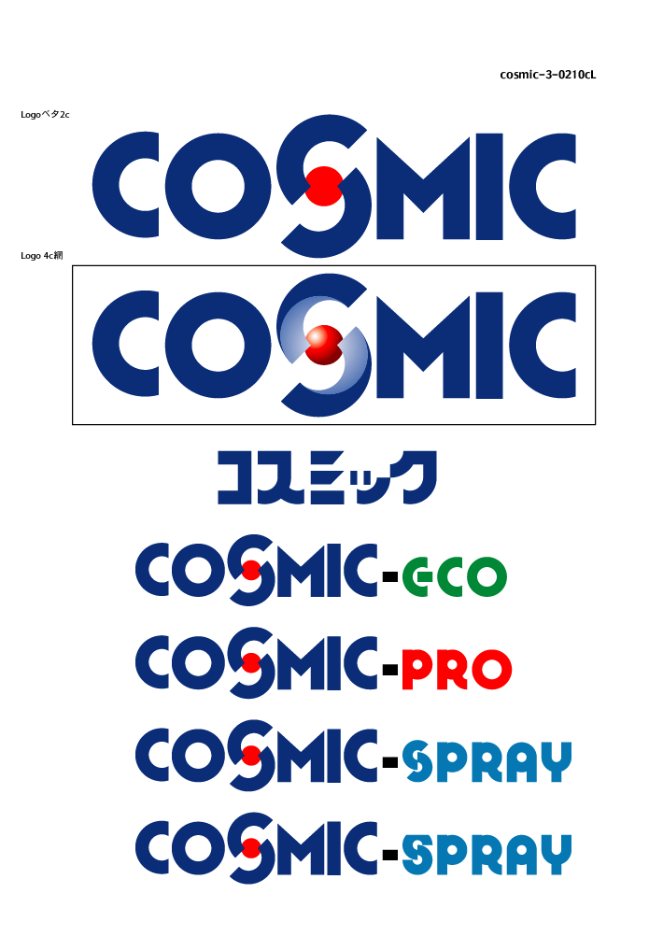

ＦＲＰ防水材シリーズ

施 工 要 領 書

コスミックＦＲＰ防水材シリーズ

Ｆ－ＢＮ２工法

〔木造住宅のﾍﾞﾗﾝﾀﾞ・ﾊﾞﾙｺﾆｰ防水仕様〕

【防火認定工法 ＤＲ－０３７３】
● 断熱仕様 ●

下地：木質系ボード
補強板：木質系ボード

平成 年 月 日

シーカ・ジャパン株式会社

目 次

◆ １． 総 則 ページ
① | 目 的 | ２
② | 適用範囲 | ２
③ | 施工及び管理 | ２
④ | 疑義・変更 | ２

◆ ２． 一般事項
① | 工事概要 | ３
② | 材料メーカー | ３

◆ ３． 使用材料
① | 防水仕様 | ４
② | 注意事項 | ５

◆ ４． 施 工
① | 施工手順 | ６
② | 施工管理体制 | ９

◆ ５． 検 査
① | 硬化状況 | １０
② | ダレ、ピンホール、ふくれの有無 | １０

◆ ６． 安全及び防災対策
① | 作業注意事項 | １１
② | 工事現場の安全衛生の管理 | １１

◆ １． 総 則 ◆

① 目 的

本施工要領書は、本工事の仕様書及び設計図面に則して作成し、設計趣旨が関係部門に
よく徹底され、その要点が円滑に推進されることを目的とする。

② 適用範囲

本施工要領書は、
のコスミックＦＲＰ防水・木造住宅のベランダ・バルコニー防水工事に適用する。

③ 施工及び管理

本工事の施工及び管理に当たっては、係員の承諾を受けた施工図及び本施工要領書に
記載された事項に基づいて、正確かつ丁寧な施工を行い、充分な技術管理と作業管理を
行うものとする。

④ 疑義・変更

本施工要領書記載事項について、変更が生じた場合、または内容に疑義が生じた場合、
及び記載無き事項については、必要に応じて監督者と協議の上、承認を得る。

◆ ２． 一 般 事 項 ◆
◆ １． 総 則 ◆

① 工事概要

(１) | 工 事 名 称
(２) | 所 在 地
(３) | 施 主
(４) | 元 請 業 者
(５) | 施 工 業 者
(６) | 工 期 | 自 | 年 月 日
(６) | 工 期 | 至 | 年 月 日
(７) | 施工箇所及び面積
  施工箇所
  平 場 | ㎡ | ㎡ | ㎡
  立上り | ㎡ | ㎡ | ㎡
  合 計 | ㎡ | ㎡ | ㎡
(８) | 施 工 仕 様 | コスミックＦ―ＢＮ２ 平 場：密着工法  立上り：密着工法

② 材料メーカー

シーカ・ジャパン株式会社

東京都港区赤坂1丁目2番7号赤坂Kタワー7階

◆ ３． 使用材料 ◆

- 防水仕様

工程表
行程 | 材料名 | ｋｇ／㎡ | 適用 | 養生時間（ｈ）
下地 | 木製下地  - 野地板  木質系ボード：厚さ９ｍｍ以上  以下の何れかとする。  ・普通合板（JAS）  ・構造用合板（JAS）  ・ＯＳＢ（JAS構造用パネル）  - 支持部材（たる木）：一般製材（JAS）  大きさ：幅30mm×高さ40mm以上  施工間隔455mm以下 | － | － | －
断熱材 | ポリスチレンフォーム（JIS A 9511）  厚さ１５０ｍｍ以下  質量４．１kg/㎡以下  密度２７kg/㎥ | － | － | －
補強板 | 木質系ボード：厚さ９ｍｍ以上  以下の何れかとする。  - 普通合板（JAS）  - 構造用合板（JAS）  ・ ＯＳＢ（JAS構造用パネル） | － | － | －
１ | コスミック・プライマーＢＮ | ０．２ |  | - ５  ～４．０
２ | コスミック・Ｆ ※ | ０．４ |  | - ０  ～４．０
３ | コスミック・Ｆ ※ | ０．７ | 脱泡作業 | - ０  ～４．０
４ | ガラスマット＃３８０ | １ 層 | 脱泡作業 | - ０  ～４．０
５ | コスミック・Ｆ ※ | １．４ | 脱泡作業 | - ０  ～４．０
６ | ガラスマット＃３８０ | １ 層 | 脱泡作業 | - ０  ～４．０
７ | コスミック・Ｆ ※ | ０．７ | 脱泡作業 | - ０  ～４．０
８ | コスミック・Ｆ Ｖ２０ ※ | ０．４ | 既調色 | - ０  ～４．０
９ | コスミック・ＦトップコートＢＮ ※ | ０．４ | 既調色  防滑材混入タイプ | ４．０～

※ 硬化剤にコスミック・Ｆ専用硬化剤（パーメック）を０．７～２．０％添加して使用します。

- 注意事項
硬化剤は有機過酸化物であるため取り扱いには十分注意する。
- 加熱、火気は絶対に避ける。
- 衝撃、摩擦を与えない。
- 異物、特に金属類の混入を避ける。
- 保存は直射日光を避け冷暗所に保存する。
- 硬化剤を添加したＦＲＰ樹脂は硬化時に発熱するので残材は
温度が低下したことを確認して処分する。

◆ ４． 施 工 ◆

- 施工手順

１）下地

- 下地の勾配（傾斜角度）は０°以上３０°以下とする。
- 支持部材（たる木）を用いる場合は、施工間隔は４５５ｍｍ以下とする。
- 野地板は、鋼製くぎまたは鋼製ねじでたる木に固定する。

２）断熱材

- 断熱材は補強板を介し、鋼製ねじで断熱材を貫通して下地に固定する。

３）補強板

- 補強板を用いる場合は、鋼製ねじで下地に固定する。

４）施工前処理

- 入隅部は、コスミック・プライマーＢＮ塗布後、コスミック・Ｆパテ等で面取りを行う。
- 出隅部は、サンダー掛け等により丸面処理を行う。
- その他、下地の凹凸、隙間埋め、段差修正、ドレン廻り補強等をコスミック・プライマーＢＮ塗布後にコスミック・Ｆパテ等で行う。

【コスミック・Ｆパテ】
・パテを小分けした後は常に蓋を閉めて溶剤の揮発を防ぐ。
・パテを必要量小分けし、硬化剤を０．５～１．０％添加し混合する。
・施工時の気温により硬化剤の添加量を調整する。
気 温 | 硬化剤添加量 | 硬化時間
１０ ℃ | １．５ ％ | ２０～３０ 分
２０ ℃ | １．０ ％ | １５～２５ 分
３０ ℃ | ０．７ ％ | １０～２０ 分

５）防水施工

平場・立上り共

- コスミック・プライマーＢＮを刷毛・ローラー等で均一に０．２kg/㎡塗布する。

《注意事項》
１）プライマーＢＮは溶剤型１液湿気硬化型ウレタン樹脂です。
２）塗布は刷毛・ローラー等を用いて均一に行い、液溜まりの無いよう注意する。
３）下地への吸い込みに応じて塗布量を調整する。
４）施工時の気温に即した乾燥時間を取る。
５）プライマー塗布後のオープンタイムに注意する。
プライマーは塗布後４時間以上経過すると接着力が低下する。
６）プライマー塗布後の乾燥不足はフクレ発生の原因となるのでコスミックＦ、パテ施工前はプライマーの乾燥を確認する。プライマー乾燥時間の目安：３０～６０分／２５℃）
７）プライマー塗布後に降雨・工事の都合で塗り置き時間を過ぎた場合はプライマー表面をサンディングしプライマーを再度塗布する。本処理が行われずにプライマーの塗り重ねを行った場合は、プライマー間で層間剥離を起こす可能性がある 。

- コスミック・Ｆに規定量のコスミック・Ｆ硬化剤を添加して、ローラー等で０．４kg/㎡塗布する。

【コスミック・Ｆと硬化剤の標準配合比】
製品名 | Ｗ（冬用） | Ｍ（春秋用） | Ｓ（夏用）
コスミック・Ｆ | １０００ | １０００ | １０００
コスミック・Ｆ  硬化剤 | ７～２０ | ７～２０ | ７～２０

- コスミック・Ｆに規定量のコスミック・Ｆ硬化剤を添加して、ローラー等で０．７kg/㎡塗布する。

- ガラスマット ＃３８０貼り（１層目）
コスミック・Ｆ塗布後、直ちにガラスマットを張り込む。
ガラスマットは重ね代を１００ｍｍ以上取り、ほぐれた方を上にして張り込む。

- コスミック・Ｆに規定量のコスミック・Ｆ硬化剤を添加して、ローラー等で１．４kg/㎡塗布する。
コスミック・Ｆを塗布後、硬化前に脱泡処理を行う。脱泡作業は、脱泡ローラーを使用し空気の混入の無いよう透明になるまで行う。
表面硬化（人が上に乗って作業できる程度）を待って、次工程に入る。
・表面硬化の目安 夏場 ３０℃／（Ｓ）／１．０％＝約６０分
冬場 １０℃／（Ｗ）／１．０％＝約９０分

- ガラスマット ＃３８０貼り（１層目）
コスミック・Ｆ塗布後、直ちにガラスマットを張り込む。
ガラスマットは重ね代を１００ｍｍ以上取り、ほぐれた方を上にして張り込む。

- コスミック・Ｆに規定量のコスミック・Ｆ硬化剤を添加して、ローラー等で０．７kg/㎡塗布する。
コスミック・Ｆを塗布後、硬化前に脱泡処理を行う。脱泡作業は、脱泡ローラーを使用し空気の混入の無いよう透明になるまで行う。
表面硬化（人が上に乗って作業できる程度）を待って、次工程に入る。
・表面硬化の目安 夏場 ３０℃／（Ｓ）／１．０％＝約６０分
冬場 １０℃／（Ｗ）／１．０％＝約９０分

施工後に防水層の点検を行いガラスマットの毛羽立ち等の不具合を補修する。
ガラスマットのバリはサンドペーパー・低速サンダー等で除去する。
突起物、フクレ等は切開してガラスマットと共にコスミックＦで補修する。
施工後１日以上経過あるいは、降雨があった場合は、表面の目荒らし等の処理を行う。

- コスミック・Ｆ Ｖ２０に規定量のコスミック・Ｆ硬化剤を添加して、ローラー等で
  - ４kg/㎡塗布する。

【コスミック・Ｆ Ｖ２０と硬化剤の標準配合比】
製品名 | Ｗ（冬用） | Ｍ（春秋用） | Ｓ（夏用）
コスミック・Ｆ | １０００ | １０００ | １０００
コスミック・Ｆ  硬化剤 | ７～２０ | ７～２０ | ７～２０

- コスミック・Ｆ トップコートＢＮに規定量のコスミック・Ｆ硬化剤を添加して、ローラー等で０．４kg/㎡塗布する。

【コスミック・Ｆ トップコートＢＮと硬化剤の標準配合比】
製品名 | Ｗ（冬用） | Ｍ（春秋用） | Ｓ（夏用）
コスミック・Ｆ | １０００ | １０００ | １０００
コスミック・Ｆ  硬化剤 | ７～２０ | ７～２０ | ７～２０

《注意事項》
原則としてコスミックトップＦ塗布硬化後の養生期間は８時間以上とする。
トップコートの厚塗りは表面クラック発生の原因となるので規定量を守る。

② 施 工 管 理 体 制

◇工事総括責任者

技術
施工
営業

◇技術主任
◇営業主任
◇工事主任

◇営業担当
◇工事担当
◇技術担当

◇ 施 工 班

◆ ５． 検 査 ◆

工事完了後、次の項目について検査を行う。

① 硬化状況

目視、指触にて、行う。

- ダレ、ピンホール、ふくれの有無

目視にて、施工面全体を調査する。

◆ ６． 安全及び防災対策 ◆

① 作業注意事項

１） 作業場に於いては、必ずヘルメットを着用しアゴひもをかける。

２） 使用材料及び溶剤は、消防法による危険物のため指定数量を越す場合は、所定の 手続きを行った上で、取り扱い作業を行う。

３）火災予防と対策のため、火花や裸火などの火気は近づけないように注意を払い、消火設備を設置しておくこと。

４）貯蔵所は、使用材料に直射日光が当たらない場所とする。

５）危険防止のため、荷揚げ設備周辺及び作業現場周辺に他の作業員を近づけない こと。また、危険物はみだりに廃棄しないこと。

６）危険物はみだりに廃棄しないこと。

以上の事項に注意し、危険の無いように作業する。

② 工事現場の安全衛生の管理

１）工事現場の安全衛生の管理は現場代理人が責任者となり、監督員と協議の上、 安全に努める。

２）工事現場において常に整理整頓し、清掃を行う。

３）危険個所の点検・事故防止に努める。

４）火災予防に消火器を所定本数配置すること。

５）腕章着用またはヘルメット・作業服によって、部外者との見分けがつくよう
にすること。

４）工事完了に際しては建物などの内外の後片付け及び清掃を行うこと。

５） 工事現場への進入路が歩行者用道路場合、工事車両の進入に関しては充分に注意 すること。

６）材料は、あらかじめ保管場所を定め、他に支障をきたさないよう保管する。

免責事項
ここに記載された情報およびその他の助言は、シーカの推奨する通常の条件下で適切に保管、取扱および適用された場合の製品に関するシーカの現在の知識と経験に基づいて誠実に提供されるものです。本情報は、本書で明示的に言及されている用途および製品にのみ適用されます。基材の変更など、用途のパラメータが変更された場合、または別の用途に使用する場合は、シーカ製品を使用する前にシーカの技術サービスにご相談ください。本書に記載されている情報は、製品の使用者が意図された用途や目的に対して製品をテストすることを免除するものではありません。すべての注文は、当社の現行の販売および納品条件に従って受理されます。ユーザーは、常に該当する製品の最新版の製品データシート又は製品カタログを参照する必要があり、そのコピーはリクエストに応じて提供されます。

